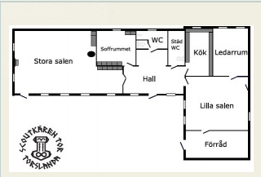

Planlösning enligt scoutkårens hemsida